Автор | Учитель музыки МОУСОШ №1 г. Юрюзань Катав-Ивановский район Челябинской области Тарина Марина Алексеевна
Класс | 6
Предмет | Музыка
Тема урока | Тембры музыкальных инструментов симфонического оркестра
Цель урока | Знакомство с тембрами музыкальных инструментов.
Задачи урока | Научить обрабатывать и обобщать полученную информацию в результате проведенной работы, научить применять компьютерные технологии, развить интерес к музыкальным инструментам, воспитывать музыкальный вкус на примере классической музыки.
Планируемые результаты
Предметные: изучить группы музыкальных инструментов – (струнные, духовые), оформить свои знания в виде буклета, кроссворда, презентации | Метапредметные УУД:  Познавательные: стремление к приобретению музыкально-слухового опыта общения с известными и новыми музыкальными произведениями различных жанров  Регулятивные: самостоятельный выбор целей и способов решения учебных задач, совершенствование действий контроля, коррекции, оценки действий партнера в коллективной и групповой музыкальной, творческо-художественной, исследовательской деятельности;  Коммуникативные: решение учебных задач в процессе сотрудничества с одноклассниками, учителем в процессе музыкальной, художественно-творческой, исследовательской деятельности. формирование навыка работы в команде | Личностные:  вхождение обучающихся в мир духовных ценностей музыкального искусства, влияющих на выбор наиболее значимых ценностных ориентаций личности;
Решаемые учебные проблемы | Зачем инструментам разные тембры?
Тип урока | Урок – защита проекта «Музей музыкальных инструментов»
Техническое обеспечение урока | ПК (ноутбуки), экран и проектор, энциклопедии по искусству, бумага, канцтовары

Организационная структура урока
Название этапа | Содержание работы | Деятельность учащихся | Деятельность учителя
1 этап. Подготовка  3-5 мин.  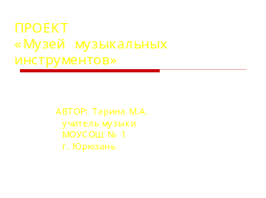 | Определение темы и целей проекта | Обсуждают предмет с учителем, получают необходимую информацию. Устанавливают цели. | Знакомит со смыслом проектного подхода и мотивирует учащихся. Помогает в постановке целей
2 этап  Планирование  5 минут  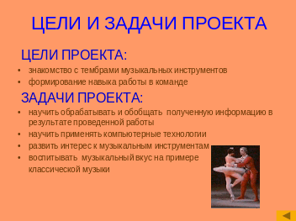 | 1.Определение источников информации (интернет, энциклопедии)  2.Определение способов сбора и анализа информации  3.Определение способа представления результатов -  1группа – кроссворд  2 группа – буклет  3 группа - презентация  3.Установление процедуры и критериев оценки результатов  4.Распределение задач (обязанностей) между членами команды | Вырабатывают план действий. Формулируют задачи. | Предлагает идеи, высказывает предположения, утверждает план
3 этап  Исследование  10 минут  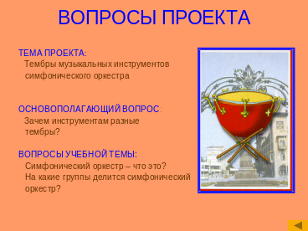 | Сбор информации, решение промежуточных задач (источники – интернет, энциклопедии) | Собирают информацию, выполняют исследование | Наблюдает, советует, консультирует, косвенно руководит деятельностью учащихся
4 этап  Результаты  10 минут  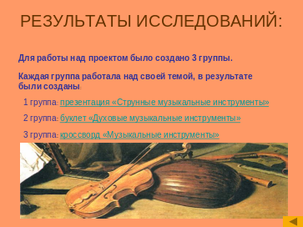 | Анализ информации. Формулирование выводов.  Подготовка буклета, презентации, таблицы | Анализируют информацию. Формулируют выводы. Готовят буклет, презентацию, таблицу | Наблюдает, советует, консультирует
5 этап  Представление работы  10 минут | Форма представления результатов буклета, презентации, кроссворда | Представляют свою работу, обсуждают и защищают ее | Слушает, задает целесообразные вопросы в роли рядового участника процесса
6 этап  Оценка результатов  5 минут | Оценка результатов | Участвуют в оценке путем коллективного обсуждения | Оценивает усилия учащихся, креативность, качество использования источников, неиспользованные возможности, потенциал продолжения, качество отчета

